В столице открылась выставка, посвященная противовоздушной обороне в годы Великой Отечественной
Фотовыставка приурочена к 80-й годовщине начала контрнаступления советских войск в битве под Москвой.
В экспозицию вошли снимки, охватившие период с 1937 по 1942 годы и повествующие о подготовке Москвы и ее жителей к отражению нападения немецко-фашистских войск, параде на Красной площади 1941 года и одном из переломных моментов Великой Отечественной войны — битве за столицу.
Экспозиция размещена в учебном центре ГО и ЧС Москвы, где с ней можно будет ознакомиться до конца года. Также фотографии опубликуют в официальных аккаунтах Департамента по делам гражданской обороны, чрезвычайным ситуациям и пожарной безопасности города Москвы в социальных сетях. Благодаря этому погрузиться в историю местной противовоздушной обороны и узнать о подвиге защитников столицы сможет любой желающий, не выходя из дома.
Начало формированию системы безопасности столицы положила созданная в июне 1937 года местная противовоздушная оборона Москвы. Летом 1937 года штаб МПВО Москвы начал полноценную деятельность, были созданы штабы в каждом районе города.
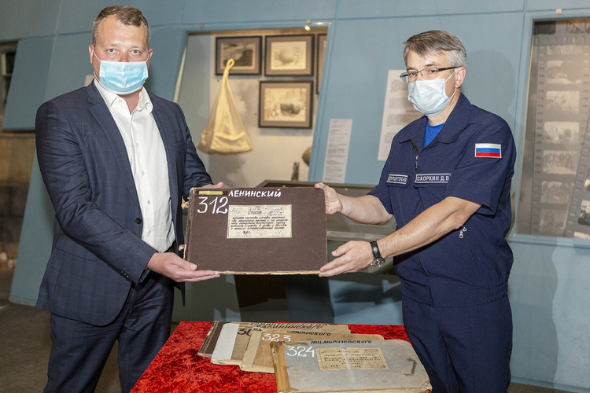
С первых дней Великой Отечественной войны Москва серьезно готовилась к защите населения и объектов от нападения с воздуха. Были приведены в полную боевую готовность все формирования МПВО и организованы меры по защите города от воздушного нападения: введено полное затемнение, проведена маскировка улиц, площадей, крупных зданий и предприятий.
Система МПВО столицы насчитывала до 650 тысяч бойцов в составе аварийно-восстановительных полков, противопожарных команд, медицинских рот и других формирований. Круглосуточно производилось наблюдение за действиями вражеской авиации из наблюдательных постов. Участники местной противовоздушной обороны готовили к приему жителей столицы газоубежища, бомбоубежища, землянки.
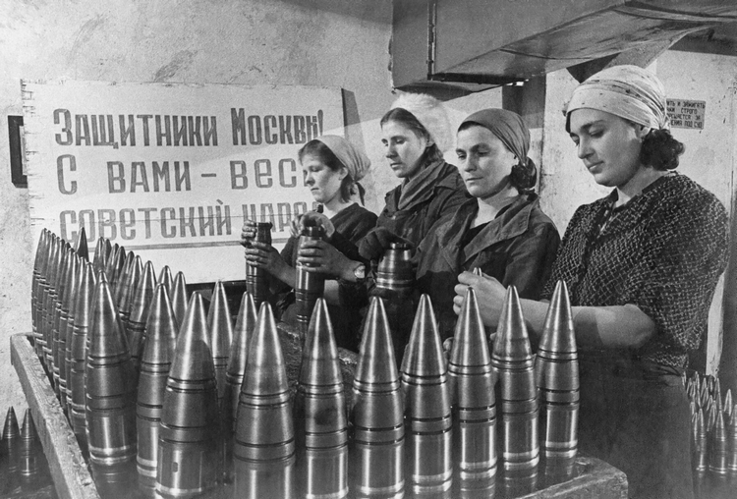
Существенный вклад внесли участники МПВО в оборону города, длившуюся с 30 сентября 1941 года по 20 апреля 1942 года. Большое количество бойцов местной противовоздушной обороны было направлено на фронт в составе народного ополчения, население участвовало в строительстве оборонительных укреплений, ликвидации последствий воздушных налетов, поддержании работы предприятий.
7 ноября на Красной площади состоялся военный парад. Он готовился в обстановке строгой секретности, так как вблизи Москвы шли ожесточенные бои, противник находился на подступах к городу.
Парад имел огромное значение для поднятия морального духа армии и жителей страны, показал всему миру, что Москва не сдается, а народ нашей страны готов биться до конца. На Красной площади в этот день присутствовало высшее руководство государства, а радиотрансляция шествия велась на всю страну. В параде участвовало более 28 тысяч человек, 140 артиллерийских орудий, 160 танков, 232 автомашины. Многие воинские части после прохождения по Красной площади сразу направлялись на фронт.
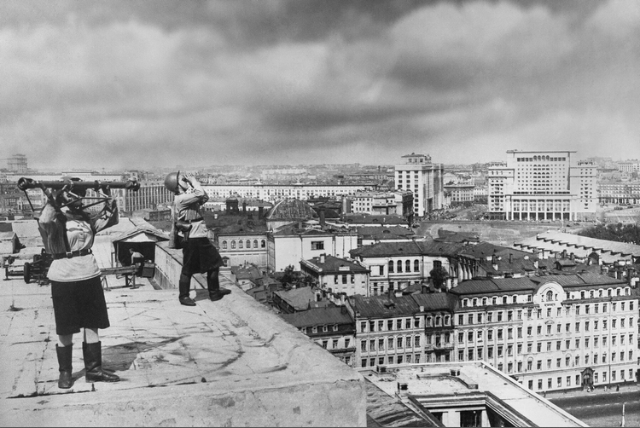
Мужество и героизм советских солдат остановили продвижение немецко-фашистских войск, а начавшееся контрнаступление в битве за Москву изменило ход войны.
Объединение фронта, тыла и жителей столицы для обороны города от немецко-фашистских захватчиков — лейтмотив фотовыставки, в которую вошли около 50 снимков.
В 2021 году, в 80-ю годовщину начала Великой Отечественной войны Департамент ГОЧСиПБ передал на хранение Главархиву Москвы уникальные исторические документы — списки бойцов местной противовоздушной обороны столицы. Познакомиться с ними можно в виртуальном музее «Москва — с заботой об истории».

